DIRECCIÓN ACADÉMICA
DEPARTAMENTO DE ELECTRÓNICA
Respeto – Responsabilidad – Resiliencia – Tolerancia
2°GUÍA DE AUTOAPRENDIZAJE
MÓDULO : Mantención y Operación de Equipos de Control Electrónico de Potencia
TEMA: “ Símbolos Eléctricos”

Nombre: ____________________ Curso 4°B Fecha: ____/____/2020

Objetivos:
- Reconocer la importancia de utilizar los símbolos eléctricos en planos
- Reconocer símbolos eléctricos y electrónicos

La siguiente guía debes imprimir o copiar, para desarrollar y pegar en el cuaderno respectivo del módulo de especialidad: Mantención y operación de equipos de control electrónico de potencia

La importancia de saber interpretar correctamente los esquemas eléctricos
El mundo industrial del mantenimiento, conducción y operación tanto de maquinaria, sistemas mecánicos o plantas completas se encuentra rodeado y dependiente en gran medida de la electricidad y en consecuencia de sus equipos, elementos y la diversas y muy variados módulos eléctricos utilizados.
En consecuencia a ello es de suponer que la naturaleza de las fallas y averías de estos equipos industriales sea en gran medida eléctrica. Y aunque dichos fallas en la mayoría de los casos no son de gravedad, si lo es el tiempo que la máquina o planta queda fuera de servicio, ya sea en parte o en su totalidad. Con lo cual el disponer de una buena documentación de esquemas y planos eléctricos de estas instalaciones es de vital importancia a la hora de localizar y solucionar estas averías de la mejor y más ágil manera.

Estos esquemas eléctricos de las instalaciones en muchas ocasiones constan de varias páginas y a primera vista resultan complicados de interpretar y comprender. Y es que aunque tengamos conocimientos a la hora de trabajar con esquemas eléctricos industriales, cuando nos enfrentamos a instalaciones completas no solo necesitaremos hacer uso de esos conocimientos en electricidad, y es que estos conjuntos de esquemas no solo muestran el cableado y los elementos instalados, sino que también constan de hojas en donde se muestran las regletas de conexión, listas de materiales, vistas interiores y exteriores de los cuadros eléctricos, etc.

Actividad 1 : Dibuje el símbolo electrónico al lado de los siguientes elementos

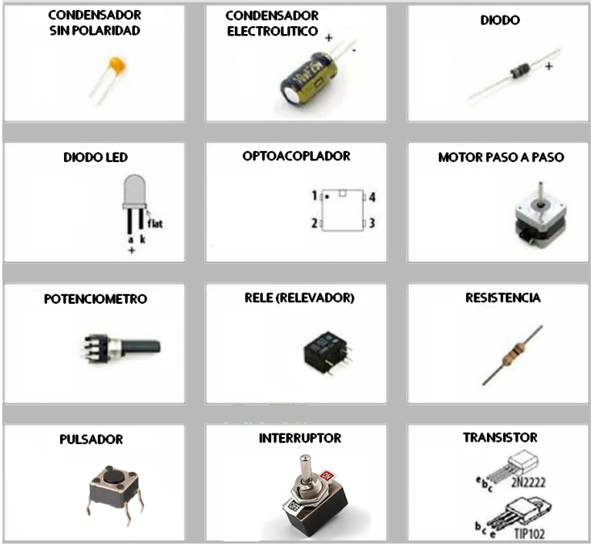

Actividad 2 : Dibuje el símbolo eléctrico al lado de los siguientes elementos

ELEMENTO | SIMBOLO ELÉCTRICO
 | Motor Eléctrico
 | Automático Trifásico
 | Contactor
 | Botonera
 | Botonera de Emergencia

Recuerda consultar al Profesor Marco Guzmán ó Profesor Oscar Conejero al correo electrónico electronicacestarosa@gmail.com si tienes algunas preguntas o dudas.

